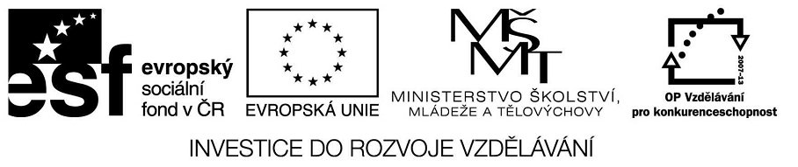

VY_32_INOVACE_23_20
Základní vzdělávání – Jazyk a jazyková komunikace – Anglický jazyk

Název materiálu – Where are you from ?

Anotace – Žáci si procvičí svou schopnost jednoduchou větou popsat, odkud daná osoba
pochází.

Autor - Mgr. Radek Hulva

Jazyk – angličtina

Očekávaný výstup – Žák využívá své znalosti a popisuje vzniklé situace na obrázcích

Speciální vzdělávací potřeby - žádné

Klíčová slova – Where,flags

Druh učebního materiálu – pracovní list

Druh interaktivity - aktivita

Cílová skupina - žák

Stupeň a typ vzdělávání – základní vzdělávání – druhý stupeň

Typická věková skupina – 11 - 12 let

Celková velikost - 41 kB
Where are you from ?

Answer these questions .

- Where is Peter from ?
………………………………………………………….
- Where are Tom and Hannah from?

…………………………………………………………………………….

- Where is Jerry from?

………………………………………………………………….
- Where is Tom from ?

………………………………………………..
5 ) Where are you from? Draw your national flag.
…………………………………………………………………………………………………….

Všechny uvedené obrázky [cit. 2012-10-03]. Dostupné pod licencí Public domain na WWW

<http://www.clker.com/clipart-6483.html>
<http://www.clker.com/clipart-6488.html>
<http://www.clker.com/clipart-6489.html>
<http://www.clker.com/clipart-6491.html>

